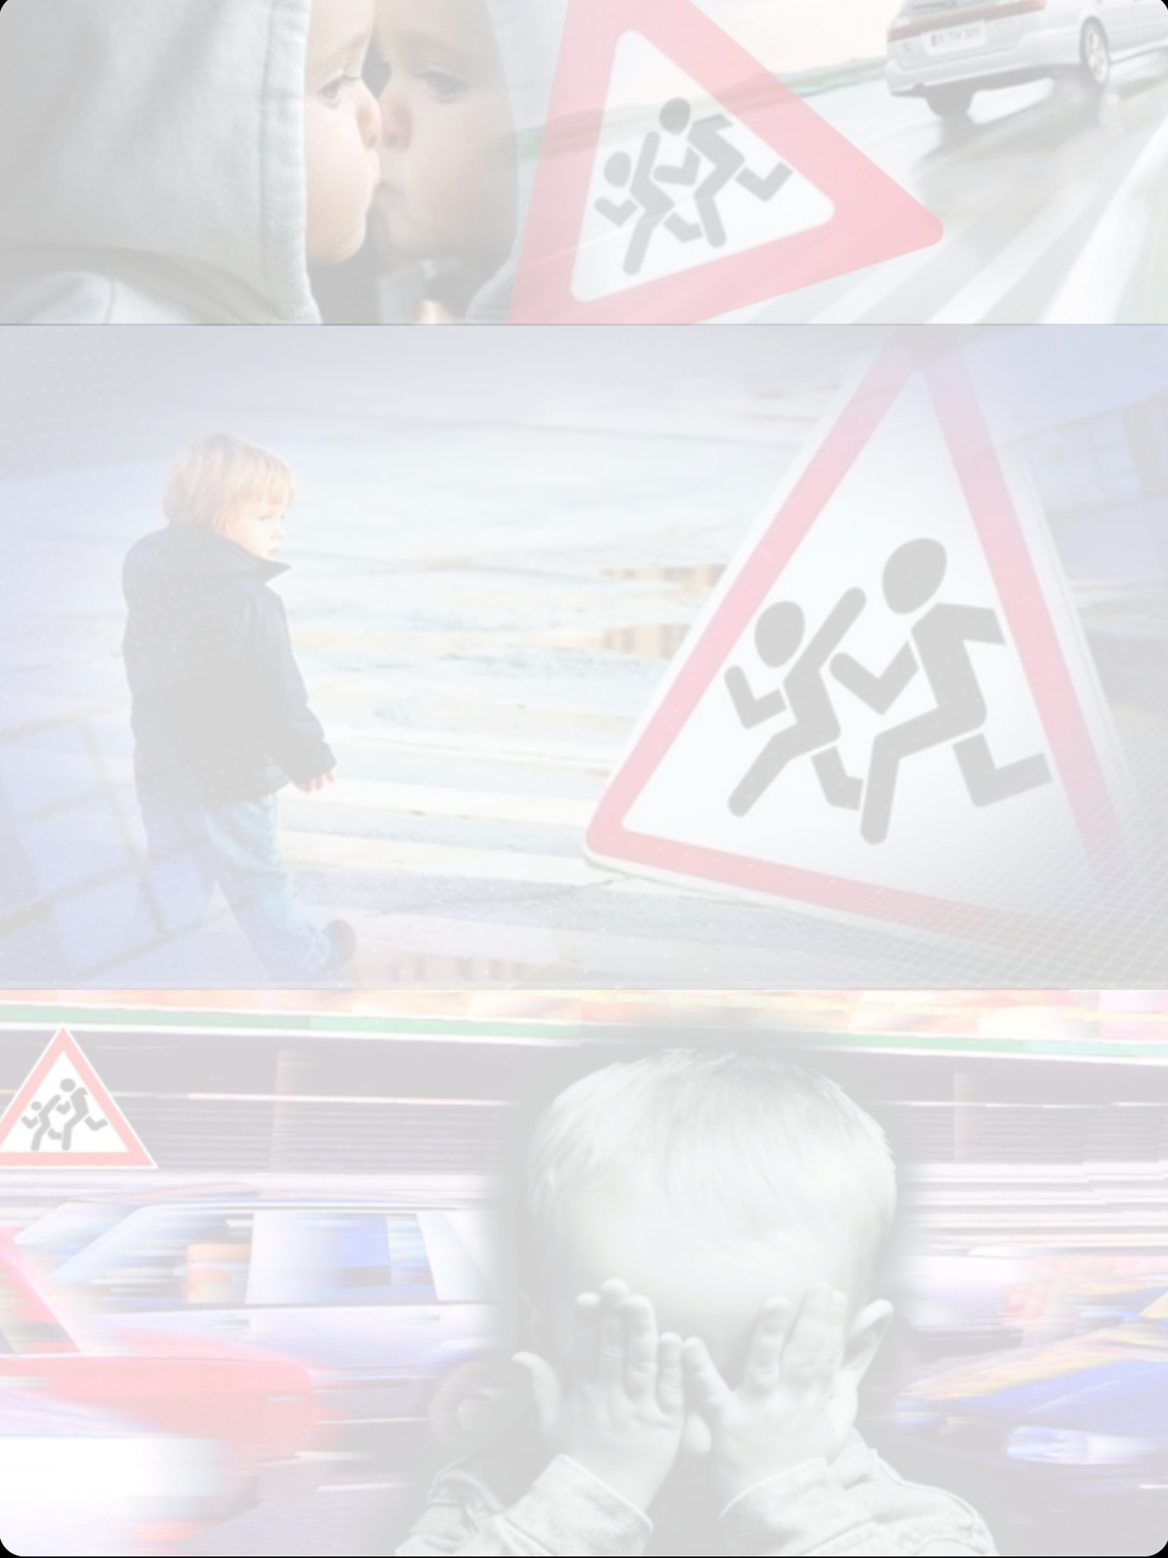

ДЕТСКИЙ ДОРОЖНО — ТРАНСПОРТНЫЙ ТРАВМАТИЗМ

по итогам четырех месяцев 2026 года
На обслуживаемой территории отделением Госавтоинспекции МО МВД России «Шалинский» зарегистрировано 1 ДТП с участием детей (2 ДТП — 2025г.)
Погибло детей - 0 (0- 2025г.) Ранено детей — 0 (0-2025г.)

Отделение Госавтоинспекции МО МВД России «Шалинский» призывает Вас соблюдать Правила дорожного движения, быть примером для детей.
Помните, проезжая часть – это источник повышенной опасности и любое нарушение Правил дорожного движения может обернуться необратимой трагедией.

СБЕРЕЧЬ ДЕТСКИЕ ЖИЗНИ МЫ СМОЖЕМ ТОЛЬКО СОВМЕСТНЫМИ УСИЛИЯМИ!

